Дата 5.06.2020
Група: Е-81
Майстер в/н Карафєтов В.І.
Контакти: Viber та Telegram тел: 0679529308

Урок № 20

Тема програми Т-2: Самостійне виконання робіт електромонтажника з освітлення та освітлювальних мереж 4 розряду
Тема уроку: Монтаж трифазових розеток.
Мета уроку:
Навчальна: закріпити в учнів процес виконання монтажу трифазових розеток
Розвиваюча: розвивати в учнів аналітичне мислення, раціоналізаторське
мислення, вміння застосовувати набуті знання та навики на практиці при монтажі трифазових розеток
Виховна: виховати повагу до своєї професії, старанність, охайність, самостійність, терпіння при монтажі трифазових розеток
Дидактичний матеріал: опорний конспект, відео урок + посилання , інструкційно-технологічна карта

Структура уроку:
- Повторення пройденого матеріалу з теми: «Прокладання кабелів освітлювальних проводів.» 8.00 – 9.30 ( учні надають, письмово, відповіді на поставлені запитання)
1.Як прокладати кабель?
- Опишіть технологічний процес прокладання кабелю?
- Напешіть переваги та недоліки прокладання кабелів освітлювальних проводів?

2.Пояснення нового матеріалу 9.30 - 13.00
- Інструктаж з ОП та БЖД
Електромонтажник повинен
Одягти спецодяг. Підготувати інструмент, пристосування, відповідні засоби індивідуального захисту. Підготувати засоби підмащування, які будуть використовуватись під час роботи, виготовлені згідно з планом виконання робіт (ПВР). Перевірити справність інструмента, пристосувань і відповідність їх правилам охорони праці. Впевнитись в достатньому освітленні робочої зони. При необхідності користуватись переносними електролампами з захисними сітками напругою 42 В - в приміщеннях без підвищеної небезпеки та 12 В - в особливо небезпечних. Прибрати з робочої зони непотрібні предмети. Поли на робочому місці повинні бути сухими та чистими.
Забороняється виконувати електромонтажні роботи в неосвітлених або затемнених місцях.
Подачу напруги для випробування реле, автоматів, вимикачів та інших приладів і апаратів необхідно виконувати за вказівкою керівника робіт після перевірки правильності виконання робіт. Під час монтажу тросових проводок їх остаточний натяг слід виконувати із застосуванням спеціальних натягувальних пристроїв та тільки після встановлення проміжних підвісок. Вмикати в мережу електроінструмент, прилади освітлення та інші струмоприймачі дозволяється тільки за допомогою спеціальних пускових (вмикаючих) апаратів та приладів (магнітні пускачі, рубильники та інше).
Після закінчення робіт електромонтажник повинен прибрати робоче місце. Інструмент, пристосування, засоби індивідуального захисту скласти у відведене для них місце. Зняти спецодяг, спецвзуття, помити руки, обличчя з милом, при можливості, прийняти душ. Доповісти майстру про всі недоліки, які мали місце під час роботи.
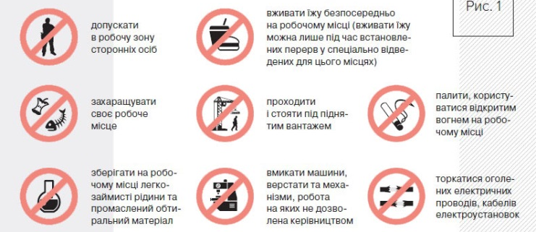

- Організація робочого місця

Робоче місце - це частина простору, пристосована для виконання учнем свого виробничого завдання. Робоче місце, як правило, оснащенне основним і допоміжним обладнанням ( лещати), технологічної ( інструмент, пристосування, контрольно -вимірювальні прилади) оснащеням.
На робочому місці повинен бути зразковий порядок:
- інструменти, пристосування ( дозволяється користуватися лише справним інструментом) необхідно розміщувати на відповідних місцях, туди ж треба класти інструмент після закінчення роботи з тим ,що на робочому місці не повинно бути нічого зайвого, не потрібної для виконання даної роботи.
Правильна організація робочого місця забезпечує раціональні рухи працюючого і скорочує до мінімуму витрати робочого часу на відшукання та використання інструментів і матеріалів.
Обладнання та утримання робочого місця повинно строго відповідати всім вимогам охорони праці, техніки безпеки, виробничої санітарії і гігієни та виключати можливість виникнення пожежі.
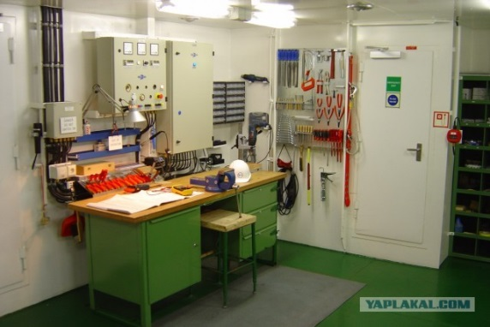
- Опис технологічного процесу

Відмітні особливості трифазних розеток
Якщо говорити про силових комутаційних пристроях, якими є розетки і вилки, що утворюють пару, то вони явно відрізняються від звичної для більшості обивателів 1-фазної точки підключення.
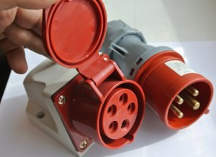В першу чергу, відмінність стосується переданого напруги, яке для звичайної квартирної розетки підтримується на рівні 220В. Для введення в експлуатацію потужних приладів і обладнання його недостатньо, щоб забезпечити нормальну роботу і взагалі можливість запуску. Тому використовується напруга 380В.
Другою відмінністю є кількість пар сполук. Стандартна 220-вольта євро вилка і розетка мають схему з двома контактами – фазним і нульовим. В окремих випадках, якщо це передбачає проект електропостачання, використовуються точки з додатковим заземлюючим контактом у вигляді діаметрально розташованих притискних скоб. Силові трифазні пристрої мають стандартних 4 голчастих або ножових контакту в схемі підключення. Три з них відведено під кожну з трьох фаз (L1, L2, L3 або A,B,C), а четвертий – під «нуль» (N). Існує також компонування на п’ять пар, з окремо виділеним нульовим і заземлюючим контактом (PE).

Критерії вибору обладнання
Сучасний ринок електрообладнання надає споживачеві досить широкий вибір силових трифазних розеток і вилок. Кожен виробник закладає в свою продукцію унікальні конструктивні рішення і параметри роботи. Все це треба враховувати, оскільки в кінцевому підсумку від них залежить схема з’єднань і монтажу, а також безпеку і довговічність обслуговування.
На практиці рекомендується звертати увагу на наступні моменти:
- Кількість контактів і їх відповідність конкретним завданням;
- Форма контактів. Це важливо при роздільній купівлі вилки і розетки, оскільки гарантує стовідсоткову стиковку вузлів;
- Виконання (стаціонарний, мобільний);
- Номінальна величина струму. Як правило, використовуються вироби зі стандартним значенням струму 16, 32 або 64А. Конкретне значення залежить від споживаної потужності обладнання;
- Ступінь захисту (IP) від пилу і вологи.

Особливості підключення
На території Російської Федерації споживачі струму з напругою 380В, як правило використовують для комутації два основних форм-фактора трифазних розеток: РС 32 і 115 (3Р+РЕ+N). Саме тому процес підключення, схему доцільно розглянути на прикладі кожного типу окремо.
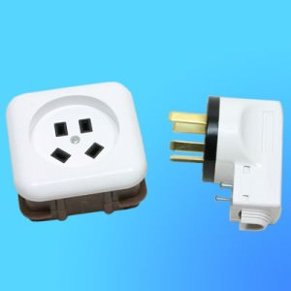Отже, розетки РС32 – типові точки роздачі електрики, які візуально мало чим відрізняються від своїх 220-вольтів побратимів (за винятком, звичайно ж, кількості контактів). Вони використовуються тільки стаціонарно, тобто підключається обладнання не буде переміщатися.
Для введення в експлуатацію такої точки використовується наступний порядок:
• Відключення напруги у відповідній електричної ланцюга. Додатково рекомендується зробити контрольний вимір, використовуючи вольтметр або індикатор;
• Підключення фазних проводів на відповідні контакти. Принципового значення порядок проводів не має, якщо тільки не під’єднується електродвигун. У цьому випадку від порядку фаз залежить напрямок обертання агрегату;
• Підключення нульового проводу;
• Підключення заземлюючого контакту.
З’єднання проводів вилки відбувається аналогічно, минаючи перший етап. Приблизна 3-фазна схема електричних з’єднань має наступний вигляд:
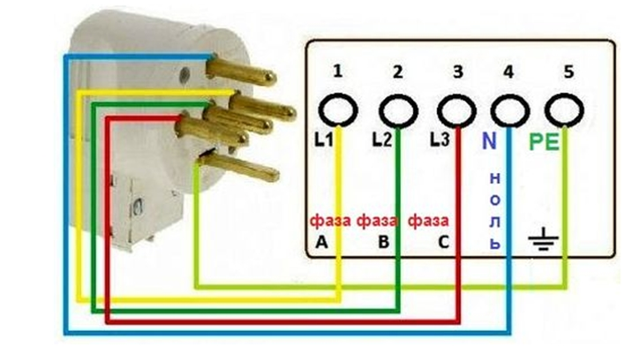
Якщо вилка і розетка не має заземлюючий контакт (РЕ), то з’єднується з контуром через болт на корпусі приладу.
Тип 115 (3Р+РЕ+N) відрізняється тим, що може бути використаний для мобільних з’єднань. У цьому випадку обов’язковою умовою є підведення проводу заземлення (як правило, використовується мідний багатожильний кабель з перерізом не менше ніж сумарна фазних і нульового). Схема і порядок підключення в цьому випадку будуть аналогічними типу РС32, тому сенсу описувати ще раз одне і те ж немає. Єдине, що ще потрібно врахувати, вибираючи тип 115, це необов’язковість під’єднання заземлення безпосередньо на контакт розетки (РЕ), якщо вона буде використовуватися стаціонарно.
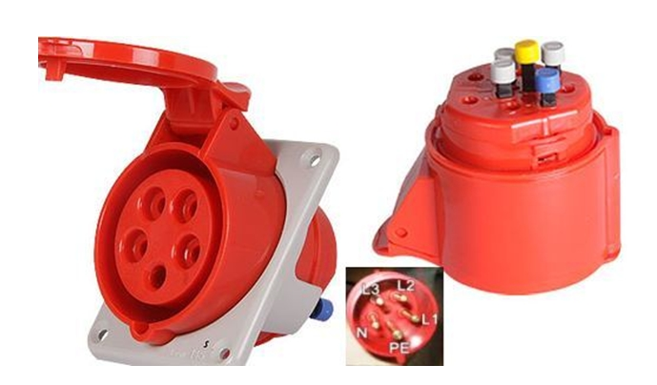
Підключення трифазної розетки і вилки– це операція, яку під силу здійснити будь-якій людині. Після з’єднання проводів і кріплення, обов’язково необхідно провести контрольні заміри напруги, щоб переконатися у правильності складання.

Опорний конспект
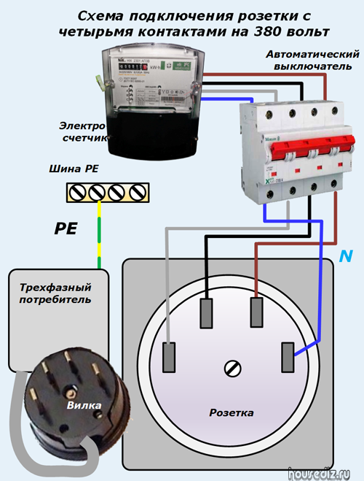

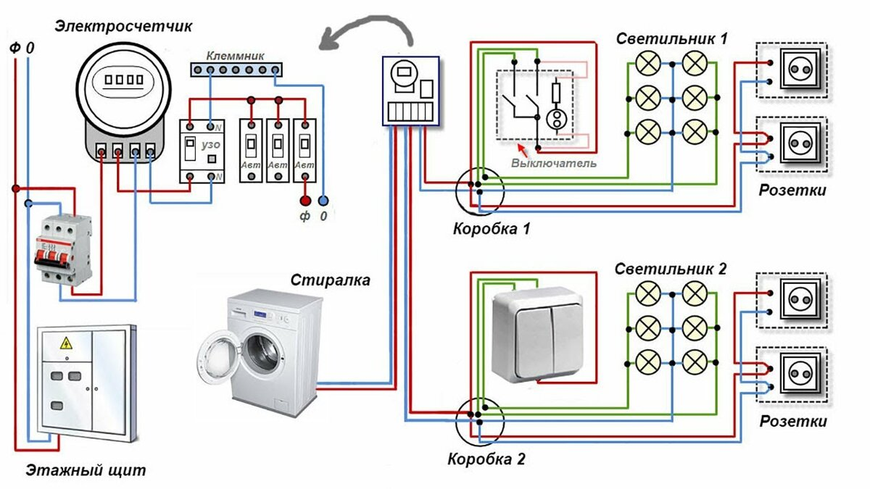

Інструкційно-технологічна карта
Заголовна частина
Професія: | 7137 Електромонтажник з освітлення та освітлювальних мереж
Тема програми Т-2: Самостійне виконання робіт електромонтажника з освітлення та освітлювальних мереж 4 розряду
Професійна кваліфікація | електромонтажник з освітлення та освітлювальних мереж 4 розряд
Учнівська норма часу на виконання: | 5 годин
Тема уроку: | Монтаж трифазових розеток
Мета (завдання): | Навчальна: формування умінь застосовувати одержані знання для розвитку навчально-виробничих задач монтажу трифазових розеток  Розвиваюча: : розвити творчий підхід до роботи як засіб виховання стійкого професійного інтересу при монтажу трифазових розеток  Виховна: виховати творче відношення до праці і навчання при монтажу трифазових розеток

ОСНОВНА ЧАСТИНА
Зміст завдання та послідовність його виконання |  | Обладнання, інструменти, пристосування | Технічні умови і вказівки щодо виконання переходів, операцій | Ескізи, рисунки, схеми
Операції та порядок їх виконання | Інструкційні вказівки і пояснення
- Організація робочого місця. | 1. Принести все необхідне для роботи, приготувати інструмент, матеріали. | Пасатижі, ніж для зняття ізоляції, набір викруток | Інструмент розкласти по праву руку
- Підготовчий етап: Вимкнення електроенергії | Перед виконанням будь-яких робіт в електропроводці слід відключити напругу на ввідному електричному щитку | Вольтметр, індикатор | Відключення напруги у відповідній електричної ланцюга. Додатково рекомендується зробити контрольний вимір, використовуючи вольтметр або індикатор
- Виконання монтажу трифазових розеток | Трифазна розетка призначена для підключення споживачів електричної енергії до мережі напругою 380 вольт. Слід зауважити, що трифазні розетки активно використовуються також для підключення потужних однофазних споживачів, наприклад, кухонних плит або варильних поверхонь. Більшість таких електроприладів здатна працювати від напруги 380 або 220 вольт, при цьому в обох випадках використовується трифазний роз’єм. Різниця полягає тільки у схемі підключення. Оскільки підключення споживачів до мережі напругою 380 вольт передбачає використання трьох фазних проводів (L1, L2, L3), а також нульового (N) та захисного (PE) дроти, то конструкція трифазного роз’єму істотно відрізняється від двополюсних пристроїв, призначених для підключення однофазних споживачів. Потрібно зауважити, що терміни «трифазна» і «трехполюсная» не є синонімами. Кожен полюс пристрою являє собою незалежний шлях проходження електричного струму. Тому звичайна двополюсна розетка на 220 в, вбудована заземлюючим контактом, є триполюсною.  Основними складовими частинами силовий розетки, розрахованою на напругу 380 вольт, є:  Підстава корпусу.  Захисна кришка.  Механізм.  Ущільнювальне кільце.  В даний час використовуються трифазні електричні роз’єми з чотирма або п’ятьма контактами голчастого або ножового типу. Вибір тієї чи іншої моделі такого обладнання здійснюється, виходячи з особливостей підключається споживача. |  | Підключення фазних проводів на відповідні контакти. Принципового значення порядок проводів не має, якщо тільки не під’єднується електродвигун. У цьому випадку від порядку фаз залежить напрямок обертання агрегату.  Для підключення відповідних проводів від мережі напругою 380В до силової розетки її необхідно розібрати. Для цього слід відкрутити болти, розташовані на лицьовій частині корпусу виробу і зняти його кришку.  Підстава закріплюється на стіні. Для того щоб добитися рівного розташування корпусу пристрою слід використовувати будівельний рівень. Спосіб кріплення залежить від матеріалу стіни, на яку встановлюється розетка.  Виконується заклад напруги силового кабелю в цоколь. У разі відкритого прокладання такого кабелю він повинен бути укладений в гофровану трубку. Для прихованої прокладки слід попередньо виконати штроблення стін. Будь-які роботи з елементами електричної мережі напругою 380 вольт можна проводити тільки при відключеному живленні. Перед закладом кабелю в розетку на гофровану трубку надягають гумове кільце, яке і вставляється в відповідні пази, розташовані на підставі корпусу.  З кожної жили силового кабелю знімається ізоляція на відстані 10 мм від її кінця.  Виконується підключення жил силового кабелю до клем розетки. Для деяких споживачів електроенергії важливою умовою нормальної роботи є дотримання правильного порядку чергування фаз. Це означає, що слід дуже уважно стежити за правильністю з’єднання фазних проводів до контактів розетки. Ізоляція жили заземлення має жовтий колір з зеленою смугою. Більшість моделей трифазних розеток має на своєму корпусі маркування, що дозволяє однозначно визначити, до якого гнізда необхідно підключати той чи інший провід. Фази позначаються символами L1 (білий колір ізоляції проводу), L2 (чорний або чорно-білий), L3 (синій). | 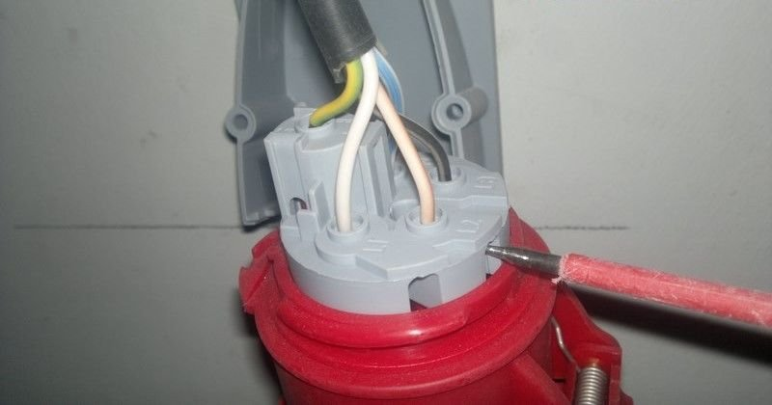  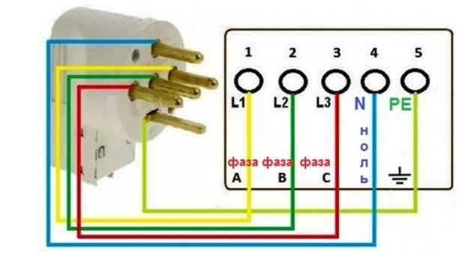  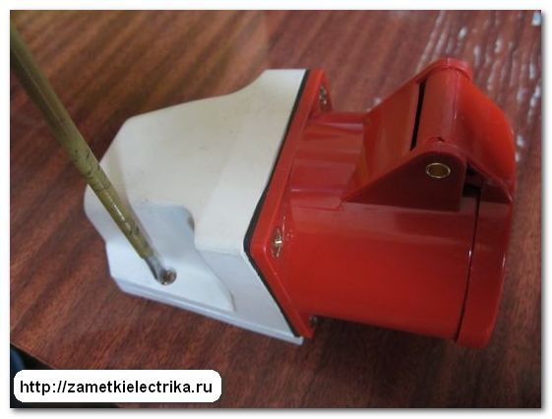  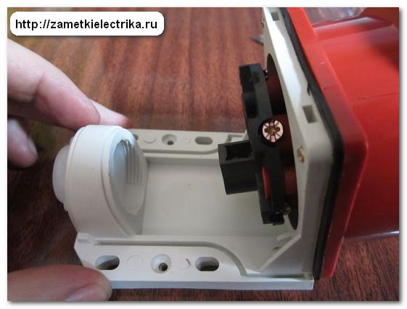  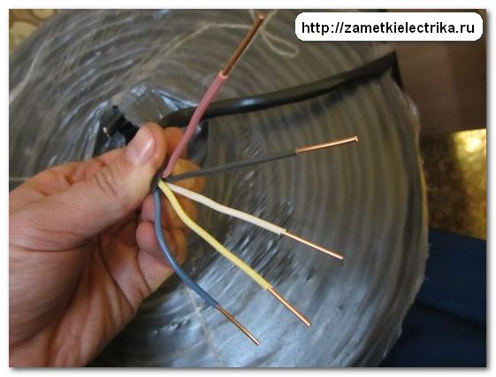  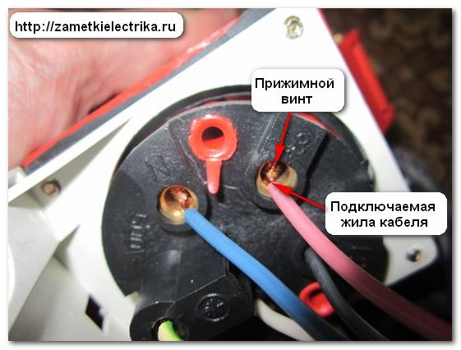  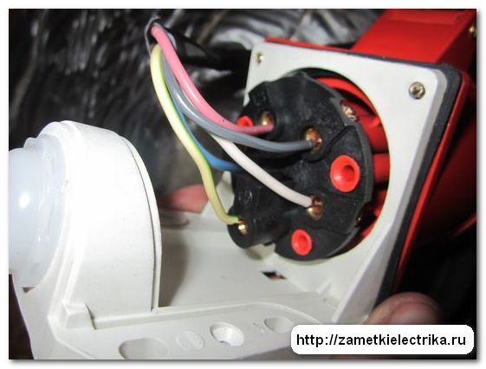

Картки-опитування на тему:
«Монтаж трифазових розеток»
- Напишіть основні види трифазних розеток

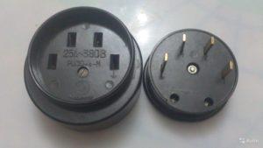 ________________________________________________________________________________________________________________________________________________________________________________________________________________________________________________________________________________________________________________________________________________________________________________________________________________________
- Підпишіть кожний провід де знаходиться «НУЛЬ» «ФАЗА А» «ФАЗА В» «ФАЗА С» «ЗАЗЕМЛЕННЯ»

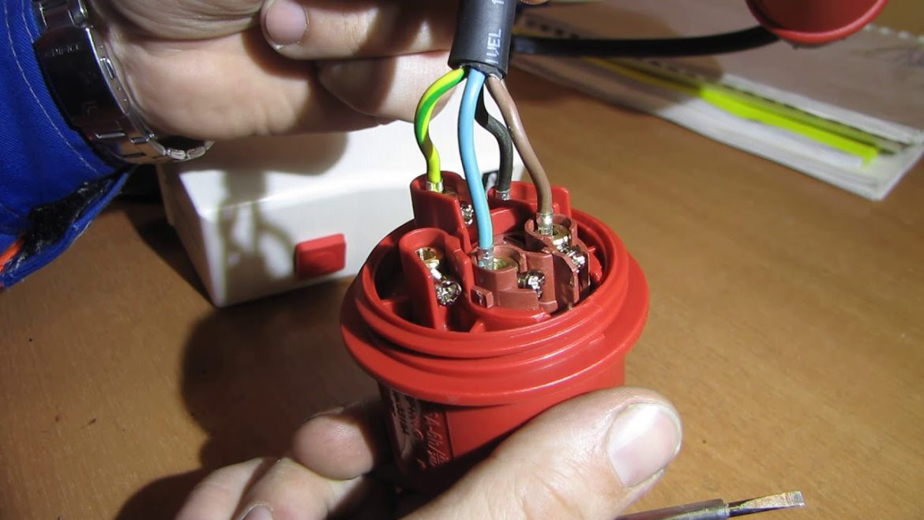
1. НУЛЬ_____________________________________________

2. ФАЗА А ___________________________________________

3.ФАЗА В ____________________________________________

4.ЗАЗЕМЛЕННЯ______________________________________

- Опишіть підключення трифазної розетки також в яких цілях використовуються ці розетки?
________________________________________________________________________________________________________________________________________________________________________________________________________________________________________________________________________________________________________________________________________________________________________________________________________________________________________________________________________________________________________________________________________________________________________________________________________________________________________________________________________________________________________________________________________________________________________________________________________________________________________________________________

- Посилання на відео – урок
https://www.youtube.com/watch?v=qxjgprKWUWA
https://www.youtube.com/watch?v=1BUzS0-KB6o

Закріплення нового матеріалу 13.00-14.30

1.Опишіть технологічний процес виконання монтажу трифазових розеток?
2.Напешіь переваги та недоліки виконання монтажу трифазових розеток?
3.Які види трифазових розеток ви знаєте?

Домашнє завдання: : Зробіть тестові питання на тему «Монтаж трифазових розеток»

Відповіді надсилати 5.06.2020 з 13.00 -14.30:
Viber та Telegram тел: 0679529308

Майстер виробничого навчання: В.І. Карафєтов

